Безопасный путь в школу.
План-схема района расположения ОУ,
пути движения транспортных средств и детей (учеников), маршруты движения организованных групп детей от ОУ к стадиону, спортивному залу
Стадион
Ул. Солнечная
Ул. Волжская Ул. Волжская

22
23
20
21

18
Ул. Спортивная
16

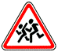
1
1
2
3
14
19
12
Дошкольная группа ул. Волжская,17
10

8
11


6
9
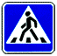


Спортивный зал
ул. Волжская, д.5
2
1
3
4
6
8
10
12
14
7
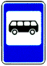
Ул. Рыбинская
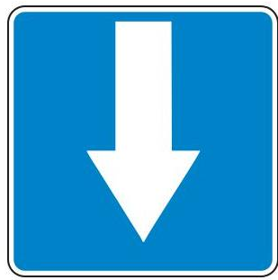

Ул. Школьная



5
7
3
9
11
13
Парк
Дом врача общей практики
Ул. Волжская, д.3
15

14
17
ОУ зд. №1
ул. Школьная. д. 13
Ул. Школьная
2

Ул. Школьная

ОУ зд. №2
ул. Школьная. д. 18
12
1
11

9
8
3
2
1


- проезжая часть - Место для разворота

- обочина дороги - Место остановки автобуса

- тротуар - искусственное освещение

- внутрипоселенческие дорожки

- жилая застройка

- движение транспортных средств

- движение детей (учеников) в (из) образовательное учреждение
- Пешеходный переход
- Дети
- Стоянка запрещена

